ДИДАКТИЧЕСКИЕ ИГРЫ ПО ФОРМИРОВАНИЮ ЭЛЕМЕНТАРНЫХ МАТЕМАТИЧЕСКИХ ПРЕДСТАВЛЕНИЙ
Составила: Парчук О.М.
РАЗДЕЛ «Количество и счет»
Дидактическая игра «Считаем по порядку»
Цель: Закреплять умение отвечать на вопросы «Сколько?», «Который по счету?», «На котором месте?»
Материал: веер с цветными лепестками
Ход игры: Взрослый показывает ребенку веер, состоящий из 10 разноцветных лепестков и предлагает посчитать их. Затем обращает внимание на то, что лепестки разного цвета, и дает задание посчитать их по порядку.
Взрослый просит ребенка запомнить расположение лепестков и закрыть глаза. В это время он убирает один лепесток. Ребенок закрывает глаза и определяет, какого лепестка не хватает и где он был расположен (который по счету).
Игра продолжается 2-3 раза, каждый раз порядок лепестков восстанавливается.
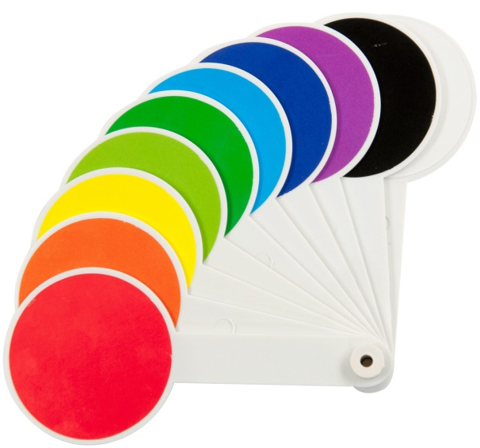

РАЗДЕЛ «ВЕЛИЧИНА»
Дидактическая игра «Посадим елочки в ряд»
Цель: Продолжать развивать умение сравнивать до шести предметов по высоте и раскладывать их в убывающем и возрастающем порядке, результаты сравнения обозначать словами: самый высокий, ниже, еще ниже… самый низкий (и наоборот).
Материал: фигурки елочек с нарастающей величиной.
Ход игры: Взрослый предлагает ребенку расставить елочки в ряд, начиная с самой низкой и заканчивая самой высокой (предварительно вспоминает правила раскладывания предметов). После выполнения задания ребенок рассказывает о высоте елочек в ряду.
Затем выстраивает елочки в обратном порядке, начиная с самой высокой и заканчивая самой низкой.
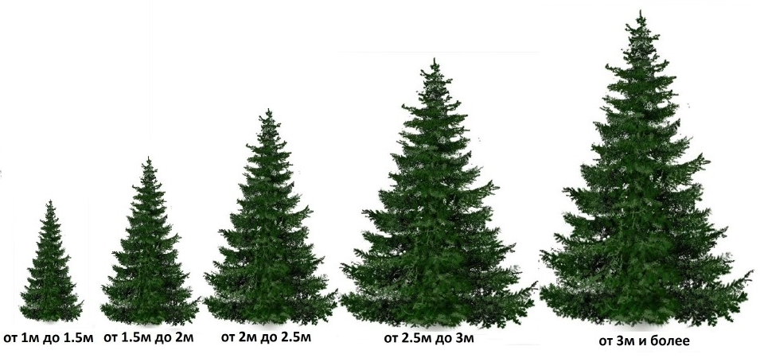

РАЗДЕЛ «ФОРМА»
Дидактическая игра «Почему овал не катится?»
Цель: познакомить детей с фигурой овальной формы, учить различать круг и фигуру овальной формы
Ход игры: На плоскости (стол) размещают модели геометрических фигур: круга, квадрата, прямоугольника, треугольника. Сначала ребенок, называет фигуры. Ребенку предлагают показать круг. Вопрос: «Чем отличается круг от остальных фигур?» Ребенок обводит круг пальцем, пробует его покатить. Взрослый помогает ребенку сделать обобщение: у круга нет углов, а у остальных фигур есть углы. На плоскости размещают 2 круга и 2 фигуры овальной формы разного цвета и размера. «Посмотрите на эти фигуры. Есть ли среди них круги? Ребенку предлагают показать круги. Внимание взрослый обращает на то, что на плоскости не только круги, но и другие фигуры, похожие на круг. Это фигура овальной формы. Взрослый учит отличать их от кругов; спрашивает: «Чем фигуры овальной формы похожи на круги? (У фигур овальной формы тоже нет углов). Ребенку предлагают показать круг, фигуру овальной формы. Выясняется, что круг катится, а фигура овальной формы нет.(почему?) Затем выясняют, чем отличается фигура овальной формы от круга? (фигура овальной формы вытянута). Сравнивают путем приложения и наложения круга на овал. Предлагают в комнате найти предметы, напоминающие такую форму.
Дидактическая игра «Вырастим цветы»
Цель: выполнение задания по методу отрицания.
Задачи: Развивать логическое мышление. Закрепить знания о геометрических фигурах. Упражнять в умении «читать» схемы-указания.
Оборудование: карточка-схема — «Полянка со стебельками», наборы геометрических фигур: круги, квадраты, треугольники по 5 шт. красные, синие и желтые; схемы для серединок и лепестков цветов, готовый образец. Схема «Полянка»
Ход игры: Взрослый показывает схему полянки: —Посмотри, на цветочной полянке случилась беда: злая волшебница заколдовала цветы — сделала их невидимыми. Волшебной стране срочно нужна наша помощь, нужно расколдовать цветы. Внимательно рассмотри схемы для серединок и положите правильно нужные геометрические фигуры. А сейчас рассмотри схемы для лепестков, будь очень внимателен, и выложи лепестки нужными геометрическими фигурами.

Взрослый для проверки предлагает готовый образец. Оценивает деятельность ребенка в игре, хвалит правильно выполненное задание. Если есть затруднения, проводит еще раз игру.
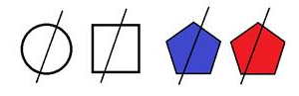
1. Серединки:

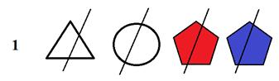
2. Схемы для лепестков:

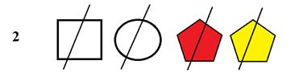
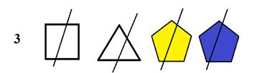
3. Готовый образец:
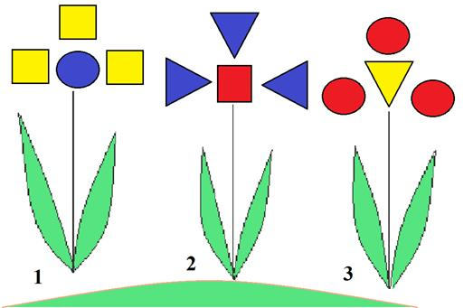

РАЗДЕЛ «Ориентировка в пространстве»
Дидактическая игра «Кто правильно пойдет, тот игрушку найдет»
Цель: учить передвигаться в заданном направлении и считать шаги.
Ход игры: Взрослый объясняет задание: «Будем учиться идти в нужном направлении и считать шаги. Поиграем в игру «Кто правильно пойдет, тот игрушку найдет». Я заранее спрятала игрушки. Сейчас буду говорить в каком направлении надо идти и сколько шагов сделать, чтобы найти игрушку. Если вы будете точно выполнять мою команду, то придете правильно». Взрослый предлагает ребенку: «Сделай 6 шагов вперед, поверни налево, сделай 4 шага и найди игрушку». Одному ребенку можно поручить назвать игрушку и описать ее форму, всем детям - назвать предмет такой же формы (задание делят по частям), вызывают 5-6 детей.
Можно продолжить игру по карточке.
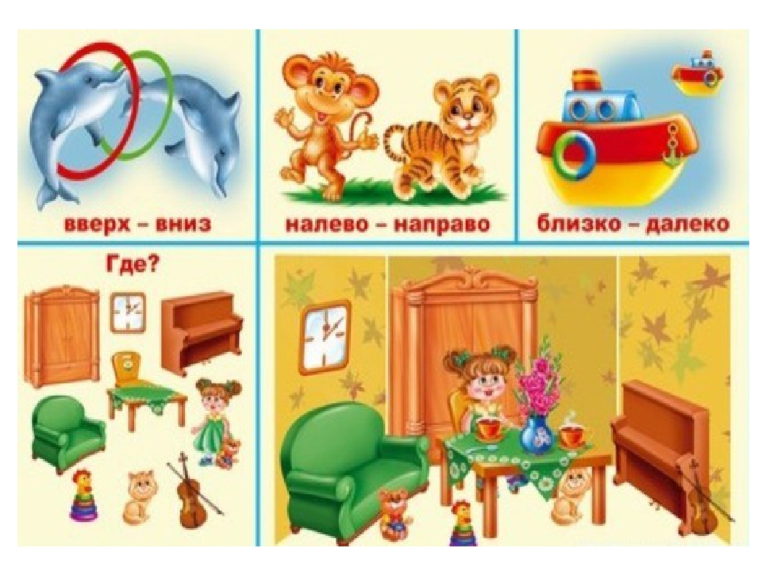

РАЗДЕЛ «Ориентировка во времени»
Упражнение «Когда это бывает?»
Цель: уточнение представлений о частях суток, закрепление названий частей суток, их последовательности.
Материал: тематический набор картинок (части суток).
Варианты заданий:
1.Детям показываются картинки, на которых изображены контрастные части суток (день-ночь, утро-вечер). Взрослый задает вопросы:
Что нарисовано на картинке?
Когда это бывает? (Если ребёнок затрудняется, дается подсказка:« Когда это бывает, днём или ночью?»)
Почему так думаешь? Как узнал, что наступила ночь (день)?
Что делаешь ночью (днём)?
Какое сейчас время суток?
2. Предъявляются картинки, на которых изображены смежные части суток (утро-день, вечер-ночь). Взрослый задает вопросы:
Что нарисовано на картинке?
Когда это бывает? Что делаешь утром? А днём?
Как узнал, что утро (вечер) кончилось, а наступил день (ночь)?
Какое время суток больше нравится? Почему?
3. Взрослый просит ребенка выбрать картинку, на которой изображено утро (день, вечер, ночь).
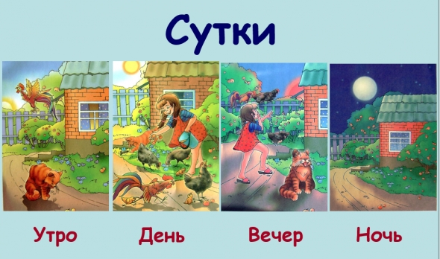
4. Взрослый предлагает ребенку разложить картинки по порядку, что бывает раньше, а что потом: «Сначала ночь, потом…» Когда усвоили порядок частей суток, можно внести элемент шутки – назвать последовательность частей суток с ошибками, а ребенок должен исправить ошибку.

